Практичне завдання
«Ідеальна вага»

Увага! Під час роботи з комп’ютером дотримуйтеся правил безпеки та санітарно-гігієнічних норм.
Підберіть ідеальну формулу для обрахунку ідеальної ваги людини і реалізуйте її засобами табличного процесора.
Для цього ознайомся з наступним матеріалом
Основні демографічні показники й показники стану здоров'я населення України впродовж останніх десятиліть демонструють негативні тенденції. Причиною цього стали суспільно-економічні трансформаційні процеси, що відбуваються з початку 90-х років минулого століття. Спочатку економічний спад, а з часом незбалансоване економічне зростання, політична нестабільність, кілька хвиль економічної кризи, суттєве ослаблення системи охорони здоров'я. Усі ці чинники призвели до погіршення стану здоров'я і до серйозної нерівності різних категорій населення з позиції доступу до послуг у сфері охорони здоров'я. Не менш вагомою причиною також стала складна екологічна ситуація, наслідки аварії на Чорнобильській АЕС, значне техногенне забруднення довкілля.
Порівняно з іншими європейськими країнами, українці не тільки вмирають у більш молодому віці, а і живуть менше років у здоровому стані. Різниця тривалості життя у чоловіків також набагато більша, ніж у країнах ЄС. Очікувана тривалість життя в Україні на 8,2 роки коротша середнього показника ЄС для жінок і на 14 років – для чоловіків.
Самооцінка рівня здоров’я
6 % дівчат і 14 % хлопців мають надлишкову масу тіла (10 % дівчат і 18 % хлопців у середньому по всіх обстежених країнах).
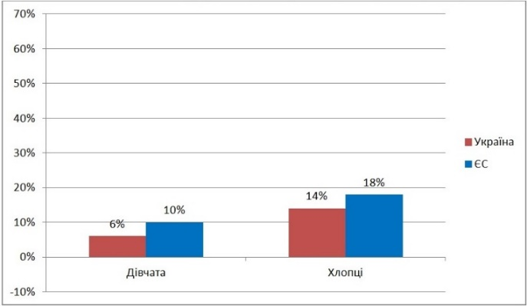
Відсоток підлітків із надлишковою масою тіла
18 % дівчат і 17 % хлопців щодня вживають безалкогольні підсолоджені напої * (22 % дівчат і 28 % хлопців у середньому по всіх обстежених країнах).
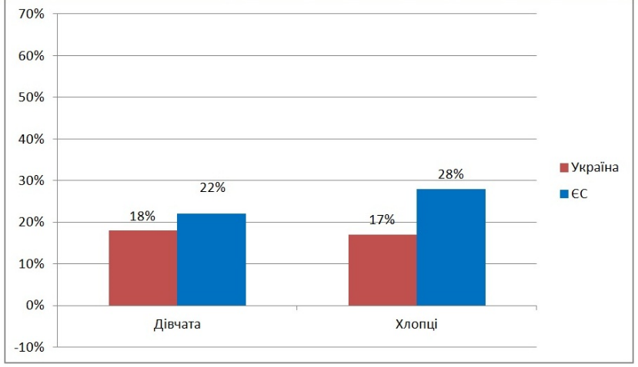
Уживання безалкогольних підсолоджених напоїв
Регулярне вживання підсолоджених напоїв супроводжується підвищеним споживанням калорій, ризиком розвитку надлишкової маси тіла й ожиріння, розвитку хронічних метаболічних захворювань, пов'язаних з ожирінням, таких як метаболічний синдром і діабет ІІ типу. Кожен з вас сьогодні розрахує для себе ідеальну вагу і можливо змінить свій режим харчування ,щоб мати хороше здоров’я.
Зразок виконання
Перше завдання.
Підберіть ідеальну формулу для обрахунку ідеальної ваги людини і реалізуйте її засобами табличного процесора. Для цього можна користуватись програмою-браузером (наприклад, Google Chrome) або табличним процесором (наприклад, MS Excel). Можна використати формули для знаходження ідеальної ваги:
Для чоловіків | М | =(rost*3-450+age) *0,25+45
Для жінок | Ж | =(rost*3-450+age) *0,225+40,4
В клітинці А1 напишемо Стать. З меню Розробник добавим два перемикачі. Назвемо їх чоловічий та жіночий. Змінимо їх властивості. Для цього в контекстному меню виберемо команду Формат елемента керування. Задаємо зв'язок з клітинкою I8 (для двох перемикачів).
Об’єднавши клітинки С4 та D4 , розмістимо напис Ідеальна вага. З меню Розробник добавим дві лінійки прокручування. Перша буде призначена для вибору віку, друга для вибору зросту. В клітинку F6 напишемо Вік , та в клітинку F8 напишемо Зріст. Змінимо властивості першої лінійки прокрутки, для цього в контекстному меню виберемо команду Формат елемента керування . Задаємо поточне значення , мінімальне та максимальні значення та зв'язок з клітинкою Е6. Змінимо властивості другої лінійки прокрутки, для цього в контекстному меню виберемо команду Формат елемента керування . Задаємо поточне значення , мінімальне та максимальні значення та зв'язок з клітинкою Е8.
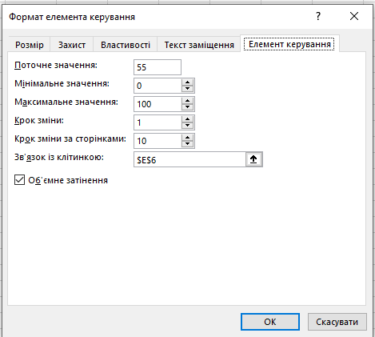 | 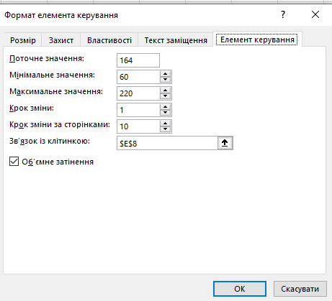
Рисунок 1. Параметри для першої лінійки прокрутки | Рисунок 2.Параметри для другої лінійки прокрутки

Потім до клітинки F4 вводимо формулу
F4=IF(I1=1;((E8*3-450+E6)*0,25+45);((E8*3-450+E6)*0,225+40,4))
І при перевірці формули, вага при певних значеннях набуває від’ємних значень, а цього бути не може. Тому до клітинки Е3 введемо формулу =IF(F4<0;10;F4). І саме в цій клітинці буде виводитись ідеальна вага людини. Значення в клітинці F4 можна приховати(;;;). Задайте форматування клітинок
Зразок виконаної роботи
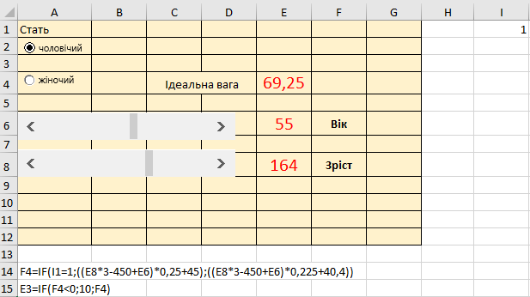
Друге завдання. Випробуйте формулу ідеальної ваги, вводячи різні вхідні дані, і при потребі її удосконаліть чи модифікуйте.
Третє завдання. Складіть таблицю найбільш вживаних продуктів членів ваших родин та визначають їх калорійність. Зробити висновки про вживання деяких продуктів.
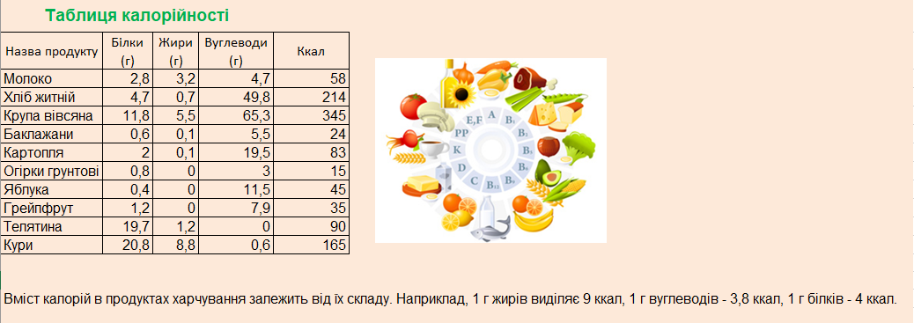
Зразок виконаної роботи

